Luminais. La Fuite du roi Gradlon
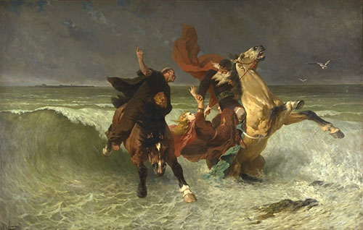
Originaire de Nantes, Evariste-Vital Luminais (1822-1896) consacre à la Bretagne quelques scènes de genre. Il associe dans ses toiles la Bretagne et le goût de l’époque pour l’histoire nationale. « La fuite de Gradlon », œuvre peinte en 1884, illustre ainsi la légende de la Ville d’Ys. Quelque part dans la baie de Douarnenez, protégée par une digue, se trouvait la légendaire ville d'Ys. Dahut, fille du roi Gradlon, céda aux avances du diable et lui donna les clefs de la ville. Le roi tenta de sauver sa fille, mais Dieu s'exprimant par la bouche de Saint-Guénolé lui ordonna de lâcher Dahut car le cheval trop chargé était rattrapé par les flots. Le peintre a suivi à la lettre la transcription de la légende par La Villemarqué dans le Barzaz Breizh, un recueil de chants populaires bretons publié en 1839 : « Fuyant à toute bride sa capitale envahie par les flots qui le poursuivaient lui-même et qui mouillaient déjà les pieds de son cheval, il emportait sa fille en croupe, lorsqu'une voix terrible lui cria par trois fois : Repousse le démon qui est derrière toi ! Le malheureux père obéit et soudain les flots s'arrêtèrent. »
Ce tableau est actuellement exposé au musée des Beaux-arts de Quimper.


Vocabulaire

Expression :
"Sauve-qui-peut !"
Cette expression est souvent employée en cas de panique générale ! La situation est bien souvent déjà très délicate ou même critique et il est grand temps de sauver ce qui peut encore l’être, à savoir bien souvent sa propre vie. Dans ces cas là, la meilleure solution est parfois la fuite…

Mots de la même famille :
fuir
s’enfuir
fuyant

Mots outils

Noms |  | Verbes | Adjectifs
Légende  Temps  Saint  Capitale  Cornouaille  Digue  Clef / clé  Ecluse  Diable  Preuve  Amour  Flot | Vague  Voix  Démon  En croupe  Evasion | Protéger  Dérober  Se ruer  Fuir  Poursuivre  Engloutir  Ordonner  Jeter  Se retirer  Se sauver  Echapper | Effrayant  Séduisant  Détruit x  Céleste  Dangereux  Crucial

Un x signifie que le mot a plusieurs natures (noms et adjectif par exemple...)

Texte de la dictée (145 mots)

Ce tableau raconte un épisode crucial de la légende bretonne de la ville d’Ys. La légende raconte qu’au temps du Roi Gradlon, vers le VI ^{ème} siècle, Ys était la capitale de la Cornouaille. La ville était protégée de la mer par une digue et le roi gardait toujours sur lui la clef d'or qui ouvrait les écluses.
58 mots pour le groupe vert

Sa fille, la belle Dahut rencontra le diable, sous la forme d'un séduisant jeune homme. Il lui demanda, comme preuve d'amour, d'ouvrir la porte aux flots. Dahut déroba la clef des écluses et bientôt la mer se rua dans la ville.
99 mots pour le groupe orange

Gradlon fuit à cheval, sa fille en croupe. Mais les vagues les poursuivaient et allaient les engloutir. Alors, une voix céleste lui ordonna de jeter à l'eau le démon qu'il portait derrière lui. Le roi obéit et la mer se retira aussitôt. Mais Ys était détruite.
145 mots pour le groupe rouge
Texte de la dictée à trous (10 mots à orthographier sur 145 mots)

Ce tableau raconte un épisode ........................... de la légende bretonne de la ville d’Ys. La légende raconte qu’au ........................ du Roi Gradlon, vers le VI ^{ème} siècle, Ys était la capitale de la Cornouaille. La ville était ........................... de la mer par une digue et le roi gardait toujours sur lui la clef d'or qui ouvrait les ........................... .
Sa fille, la belle Dahut rencontra le diable, sous la forme d'un séduisant jeune homme. Il lui ..........................., comme preuve d'amour, d'ouvrir la porte aux ........................ . Dahut déroba la clef des écluses et bientôt la mer se rua dans la ville. Gradlon fuit à cheval, sa fille en croupe. Mais les vagues les ........................... et ........................... les engloutir. Alors, une voix céleste lui ordonna de jeter à l'eau le démon qu'il ........................... derrière lui. Le roi ........................ et la mer se retira aussitôt. Mais Ys était détruite.

Tableaux pour les élèves

Notions ciblées et points de vigilances pour la relecture


- Temps utilisés : imparfait et passé simple.

- Accords : pluriel du nom, du verbe et de l'adjectif.

- Attention aux majuscules pour les noms propres.

